加强学习 更新观念 提升课堂效率
—瞿上讲堂之基于标准的教学评一致性 主讲人：周叶文
张志勇工作室5月29日活动简讯

2019年5月28日，为建设一支高素质的校长队伍和专业化教师队伍，为双流教育均衡化、现代化、信息化提供智力支持和人才保障，促进双流区域教育现代化示范区建设，双流教育局举办了“瞿上讲堂”第三十一次讲座，由华东师范大学课程与教学系主任课程与教学研究所副所长周文叶副教授给全区的名校、名教师、名班主任工作室成员、双流区校级储备干部成员等举行了一场别开生面的讲座。
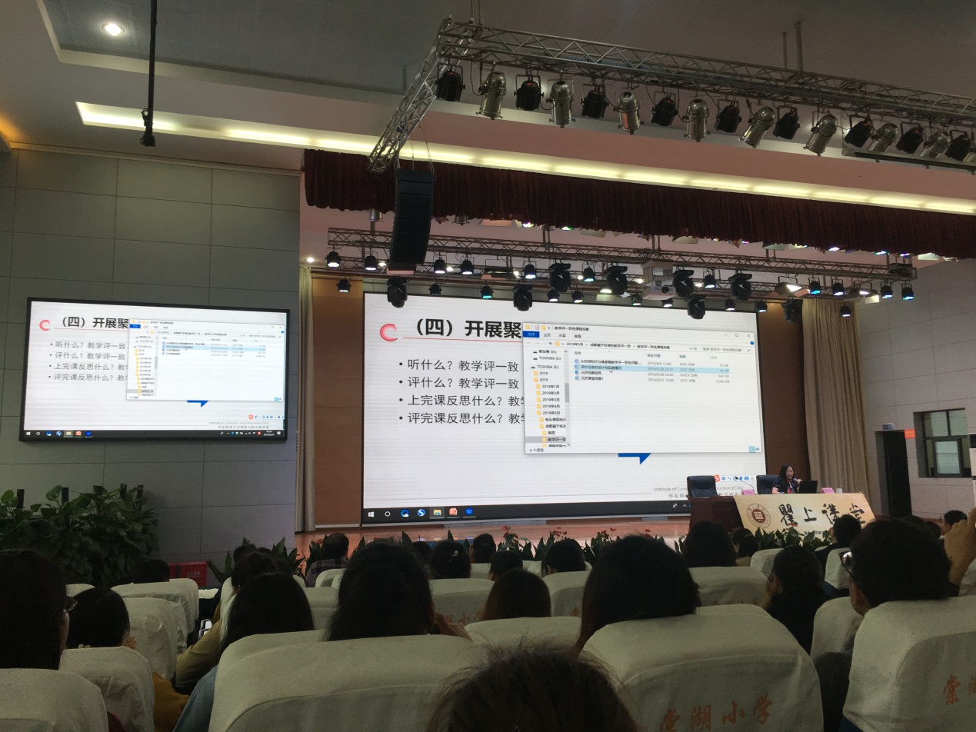
周教授首先明确了学习目标和评价任务。何为学习目标：一、了解基于标准的教学评一致性的内涵与特征，反思自己的教学经验，给予理解，基于标准的教学评一致性的重要意义。二、知道实施基于标准的教学评估一致性的四条关键路径，理解它们的构成要素及关系，掌握至少三种一致性评价上的关键技术。三、基于系统思维来定位、分解、续写目标，理解评价任务，对达成目标的重要性能设计与目标相匹配的评价任务。何为评价任务：一、反思自己的教学经验，至少描述一个自己在教学实践中的例子，阐明自己在教学评一致性所做的努力，说出其对目标达成的作用。二、说出实施基于标准的教学评一致性的四条路径，选择一条，画出其实现教学评一致性的路线图。三、选择本周您的某个的教学内容，设计一个融入教学的评价任务。

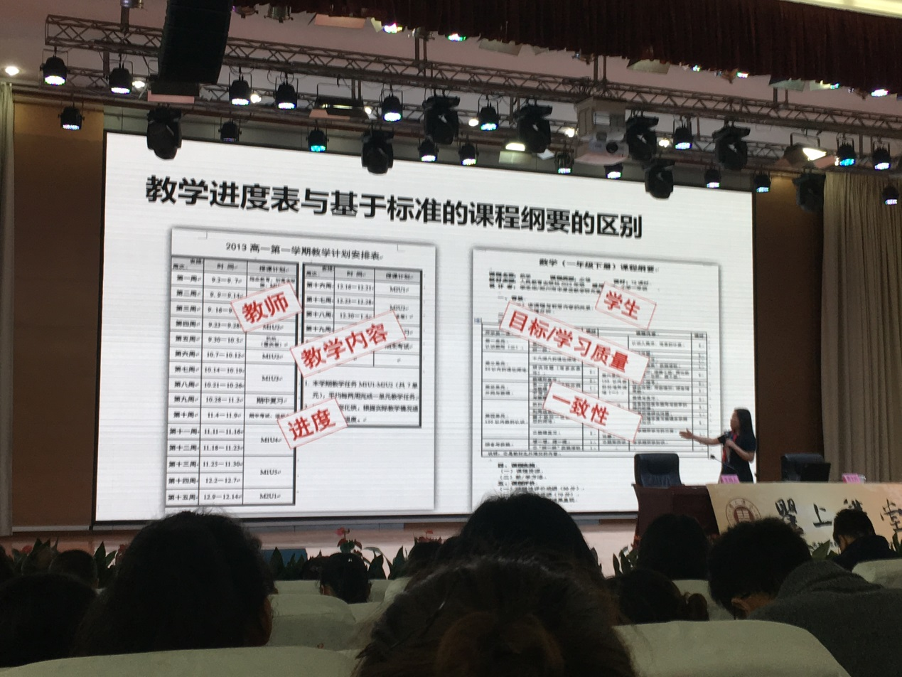
接下来，周教授再具体地阐释教学评一致性及基于标准的教学评一致的实施途径。教学评一致性：一、目标源于课程标准。二、评价任务设计先于教学过程设计（逆向设计）。三、全程指向学生学会了什么的质量。四、教师关注从课堂到课程，从教什么到学会什么。具体实施途径：一、研制基于标准的课程纲要设计。二、基于标准的教学方案，实施教学评一致的课堂。三、展开聚焦教学平移至的精品课。如何研制基于标准的学期课程纲要：一、课程目标。 本学期关键学习结果，核心素养在本学期本门课程的表现。二、课程评价、表现性评价及其他评价如何实施，结果如何呈现。三 、课程内容。根据目标与学生经验，选择与组织内容,分享课程纲要。四、课程实施，学习方式的多样性，任务情景化，指向目标化。
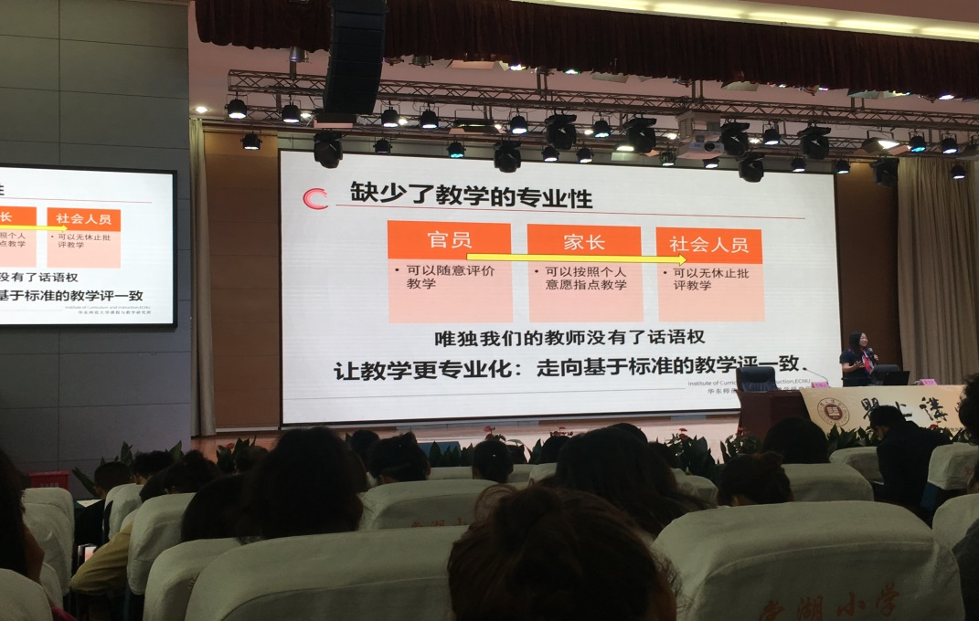
本次讲座，周教授深入浅出地阐释了教学评一致性这一教学理念。通过今天的讲座，我们明白了如何去实施教学评一致的课堂：首先作为一名一线教师，我们每个教师都是质量监测员，既要学会教学，更要学会评价。其次，教师在课堂中收集学生的表现信息，在与目标的比对中进行反馈，对进行下一步教学有极大的帮助。课堂评价就像GPS指引着教育，收集学生表现信息，学会了收集信息的方式巡视、板眼、展示，问答收集信息的对象以及信息内容。这次讲座，让我们认识到，教教什么，学学什么，评评什么，能更好地指到我们今后的教育教学工作，提高课堂的实效性。

